**货物贸易外汇监测系统（银行版）**

**访问设置手册**

各银行应根据下述配置说明，结合本行实际情况制定本行的配置方案并下发各网点。

**一、网络设置**

国家外汇管理局应用服务平台（以下简称“应用服务平台”）服务器IP地址为100.1.95.1，使用9101端口对外提供服务；国家外汇管理局货物贸易外汇监测系统（银行版）服务器IP地址为100.1.95.7，使用80端口对外提供服务。

各银行需要开通本银行网络相关网络端口，允许各银行分支机构网点可以访问应用服务平台服务器（IP地址为100.1.95.1）的9101端口和货物贸易外汇监测系统（银行版）服务器（IP地址为100.1.95.7）的80端口。

网络设置工作应首先完成，网络设置工作由各银行总行信息科技部门负责，以确保本银行办理货物贸易外汇业务的银行网点均能访问货物贸易外汇监测系统（银行版）。

**二、域名配置**

各银行网点通过应用服务平台访问货物贸易外汇监测系统（银行版），为此需根据本行的实际情况进行域名设置。具体如下：

**（一）银行网点不通过代理服务器的方式访问应用服务平台**

1、打开目录C:\WINDOWS\system32\drivers\etc，可以看到hosts文件，如图2-1所示：

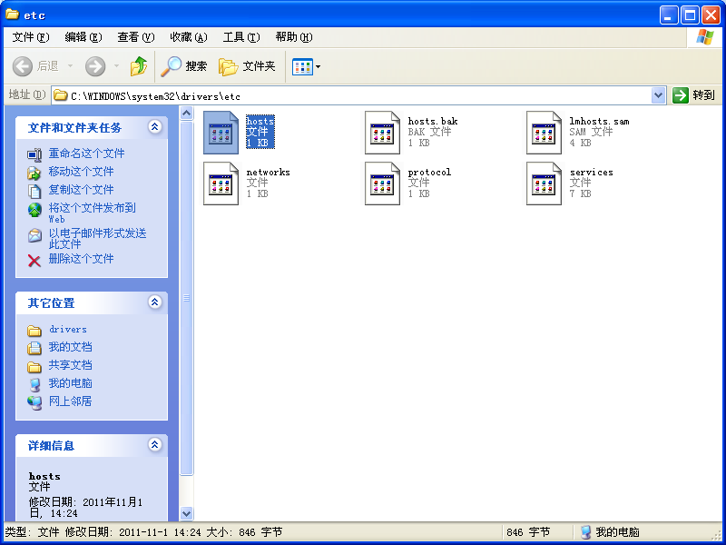

图2-1

2、用记事本打开hosts文件，在hosts文件中添加如下内容：

100.1.95.1 asone.safe

100.1.95.7 trademis.safe

添加完成后，如图2-2所示：

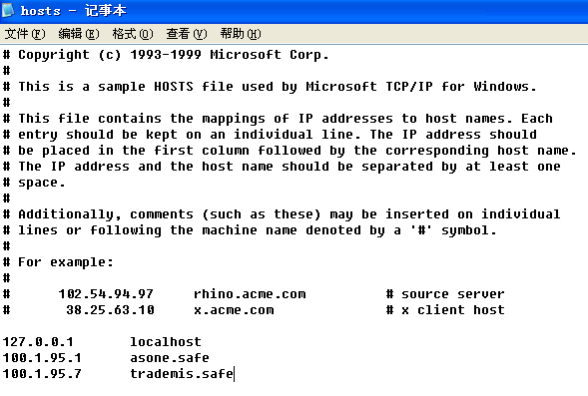

图2-2

3、保存并关闭文件后，再次打开IE浏览器，在浏览器的地址栏中输入http://asone.safe:9101/asone，回车后，即可正常访问应用服务平台。

**（二）银行网点通过代理服务器的方式访问应用服务平台**

此种访问方式的银行，由总行信息科技部门负责设置代理服务器和访问客户端，使各银行网点能够通过域名正确的访问应用服务平台。

**三、浏览器设置**

通过应用服务平台登录和使用货物贸易外汇监测系统（银行版），首先需要对用户客户端的浏览器进行必要的设置。浏览器版本要求为IE6.0及以上，以下操作均以WINDOWS XP操作系统，浏览器IE8.0为例。

**（一）受信站点设置**

1、打开IE浏览器，选择菜单“工具”，点击“Internet 选项”，如图3-1所示：

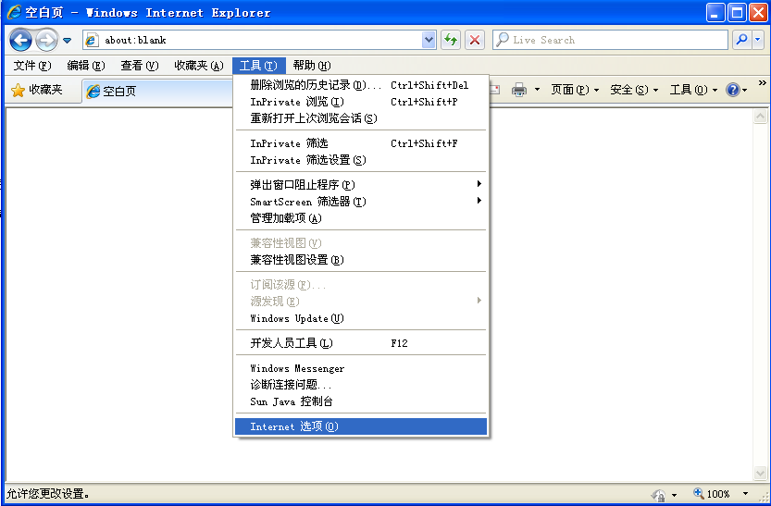

图3-1

2、在“Internet 选项”弹出窗口中，选择“安全”页，单击选中“可信站点”，然后点击右下“默认级别(D)”按钮，设置受信任站点的安全级别为“低”。如图3-2所示：

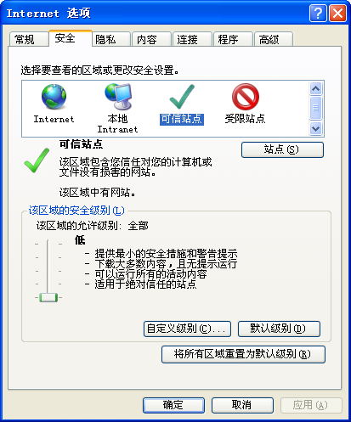

图3-2

3、点击“站点(S)”按钮，在可信站点维护窗口中添加应用服务平台域名<http://asone.safe>和货物贸易外汇监测系统域名[http://trademis.safe](http://yhjsh.safe)（如果银行通过代理服务器访问，还需要添加有关的映射地址）。具体操作参见图3-3和图3-4。点击确定保存设置并返回“Internet 选项”窗口。

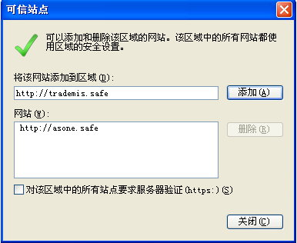

图3-3

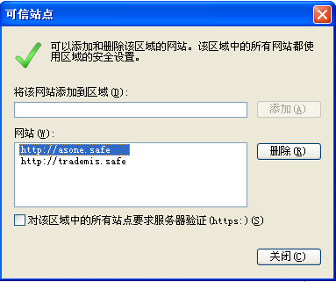

注意：该选项不能选中

图3-4

4、最后在“Internet 选项”窗口点击确定按钮保存所有设置。

**（二）兼容性视图设置**

如果浏览器是IE8版本，还应设置兼容模式，具体如下：

1、打开IE 8浏览器后，点击浏览器“工具（T）”菜单，勾选“兼容性视图”，如图3-5所示：

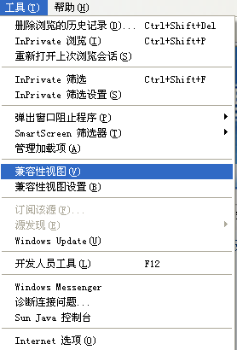

图3-5

2、然后点击“兼容性视图设置”，在设置窗口中勾选“在兼容性视图中显示所有网站”。如图3-6所示：

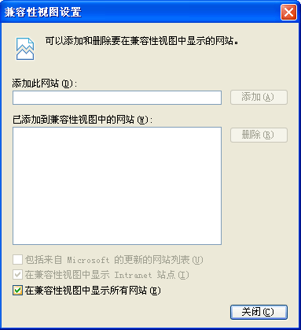

图3-6

**（三）弹出窗口设置**

打开IE浏览器，点击“工具”—“弹出窗口阻止程序”，在下一级菜单中选择“关闭弹出窗口阻止程序”，如图3-7所示：

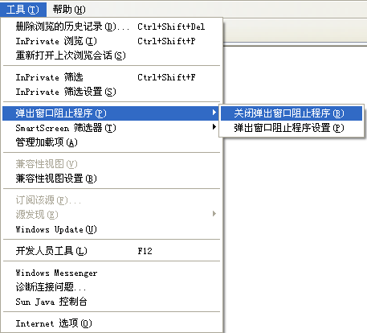

图3-7

**（四）cookie设置**

1、打开IE浏览器，选择菜单“工具”，点击“Internet 选项”。

2、在“Internet 选项”弹出窗口中，选择“隐私”页，点击“高级”，以打开“高级隐私策略设置”窗口。如图3-8所示：

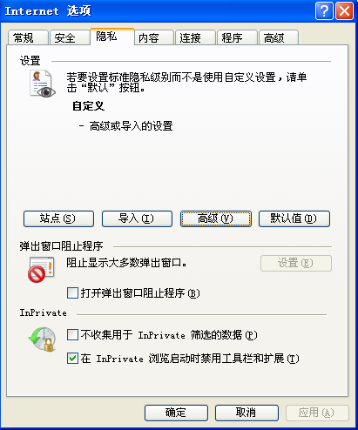

图3-8

2、在“高级隐私策略设置”窗口中，勾选“替代自动cookie处理”和“总是允许会话cookie”，如图3-9所示：

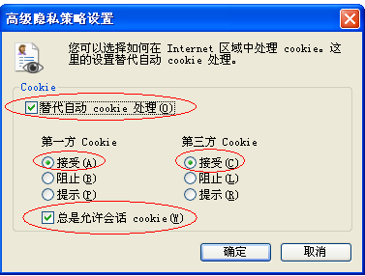

图3-9

**四、Java运行环境（JRE）安装**

要正常使用货物贸易外汇监测系统中的打印功能，需要在用户计算机上安装Java运行环境。可以选择第一次使用系统打印功能时安装，或者事先手工下载并安装。Java运行环境只需要安装一次，打印功能即可以使用。

如果选择第一次使用系统打印功能时安装，具体方法如下：

1、在使用本系统中的任意一个打印功能时，如果没有安装Java运行环境，会出现如图4-1所示窗口。

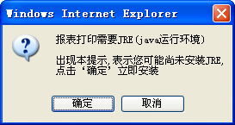

图4-1

2、在图3-1所示窗口点击【确定】按钮后，在IE顶部的提示框中，右键选择“下载文件”，如图4-2所示。

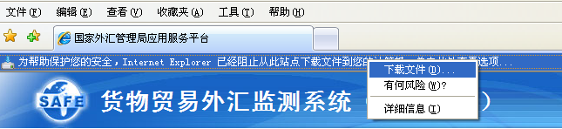

图4-2

3、出现图4-3所示窗口，点击【重试】按钮。

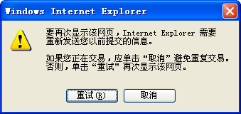

图4-3

4、此时系统会出现一个空白页。重新通过系统菜单进入需要使用的功能，再次打印，系统会出现如图4-1所示窗口，点击【确定】按钮后，将出现如图4-4所示窗口。

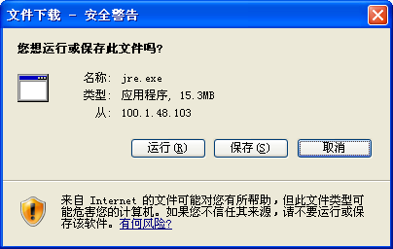

图4-4

5、在图4-4所示窗口中点击【运行】按钮，直接安装java运行环境；或者点击【保存】按钮，将安装程序下载到本地，然后再执行安装。

6、安装java运行环境后，在系统中第一次使用打印功能时，系统将提示以下信息，如图4-5所示窗口：

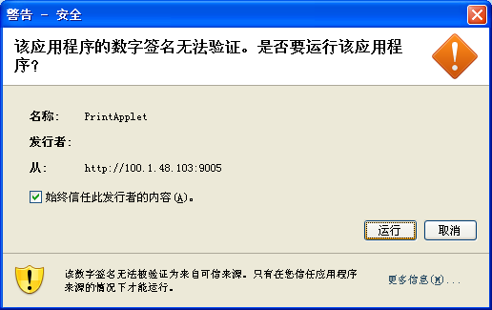

图4-5

选中“始终信任此发行者的内容”，点击【运行】按钮，系统将打开打印预览界面。今后再次使用打印功能时，将不再出现上述提示信息。

**五、用户管理及权限分配**

**（一）登录应用服务平台**

银行网点的业务管理员用户（ba）在IE浏览器中输入应用服务平台的访问地址http://asone.safe:9101/asone/，输入本网点的机构代码（金融机构标识码），用户代码（ba）和用户密码，登录系统，如图5-1所示：

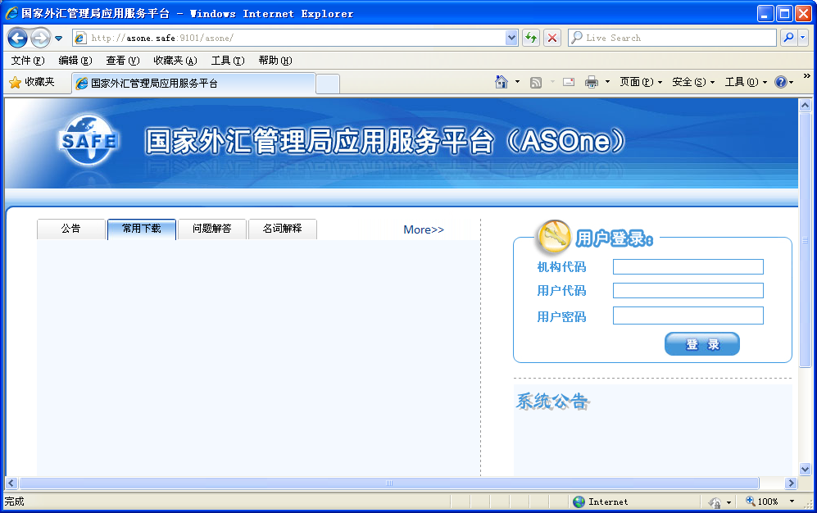

图5-1

业务管理员用户（ba）登录到系统中后，在选择应用的界面中选择“国家外汇管理局应用服务平台”，将进入用户角色管理界面。

**（二）添加业务操作员并分配权限**

在如图5-2所示用户角色管理界面中，点击“业务操作员维护”菜单，进入业务操作员维护操作界面。

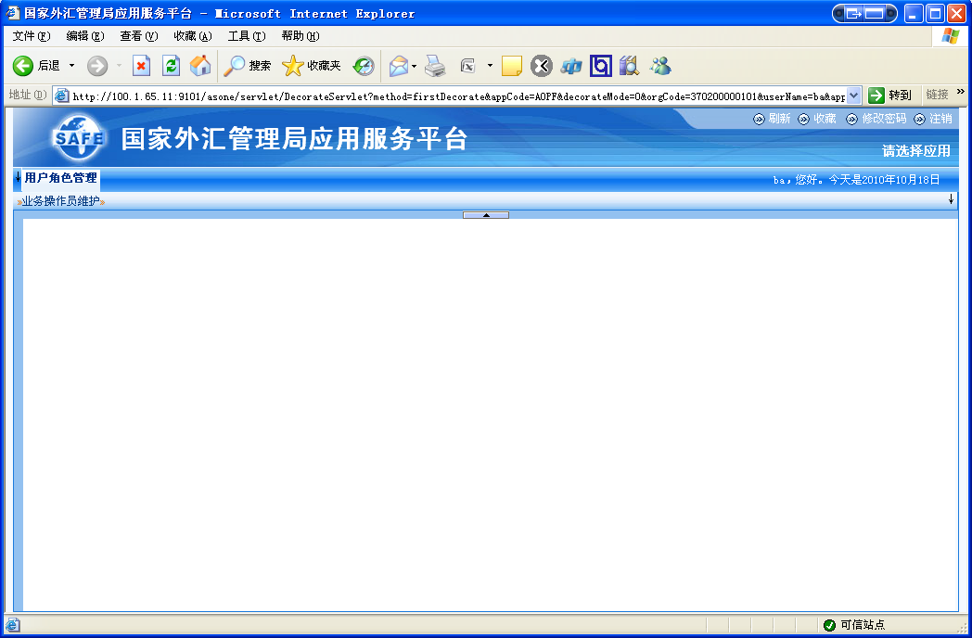

图5-2

在如图5-3界面中，点击“增加（A）”按钮，进入添加业务操作员界面。

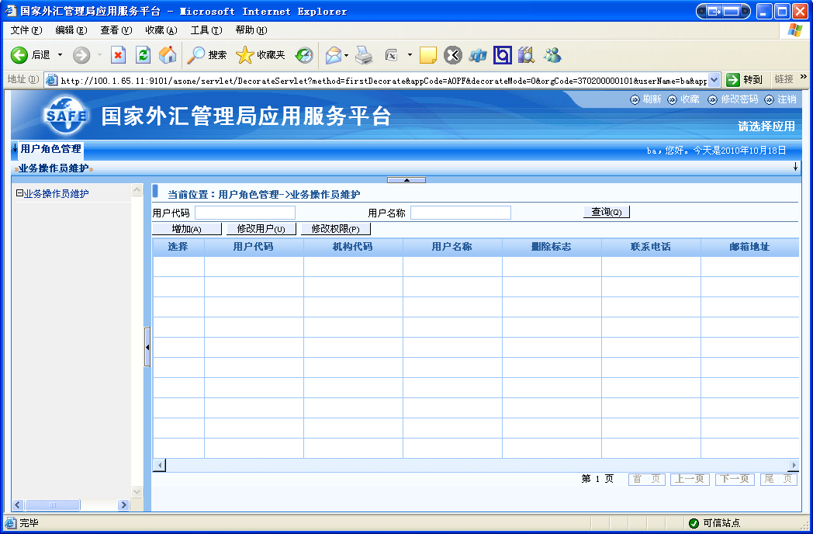

图5-3

在如图5-4所示的添加业务员操作界面中，输入用户代码、用户名称、联系电话、邮箱地址、初始密码，其中用户代码、用户名称、初始密码为必填项，用户代码不能重复，在角色分配区域的“未分配的角色列表”中选择“货物贸易外汇网上业务”，然后选择“>”将该角色添加到“已经分配的角色列表”中，再点击“保存（S）”按钮，系统提示“业务操作员增加成功”。至此，成功添加了业务操作员并为其分配了业务操作权限，该业务操作员可以访问货物贸易外汇监测系统（银行版）并使用相关功能。

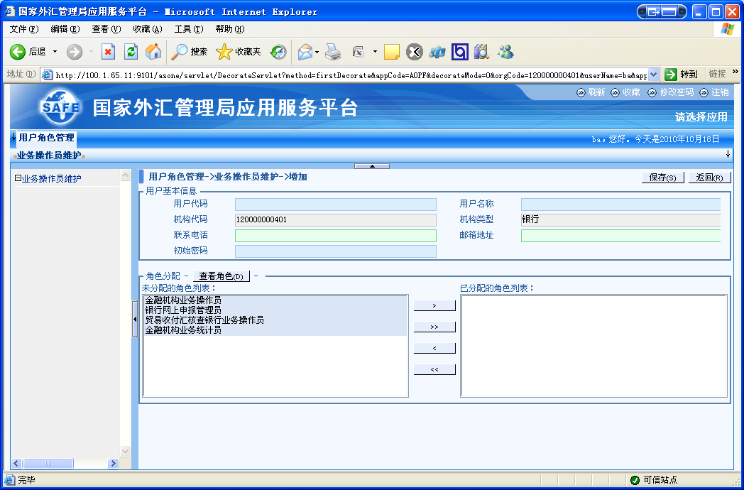

图5-4

说明：对于业务操作员用户已经存在的，若需要使用货物贸易外汇监测系统（银行版），则只需要由业务管理员用户（ba）通过“用户角色管理->业务操作员维护->权限修改”功能为该业务操作员分配“货物贸易外汇网上业务”角色即可。

**六、访问系统**

**（一）登录货物贸易外汇监测系统**

银行网点的业务操作员用户在IE浏览器中输入应用服务平台的访问地址http://asone.safe:9101/asone/，输入本网点的机构代码（金融机构标识码），业务操作员用户代码和用户密码，点击“登录”。

用户第一次登录应用服务平台后，系统会提示“用户初始登录，必须修改密码才能登录”，在修改用户密码界面中，输入原密码和新密码后修改用户密码，成功后提示“密码修改成功”，确定后进入选择应用界面。如图6-1所示：

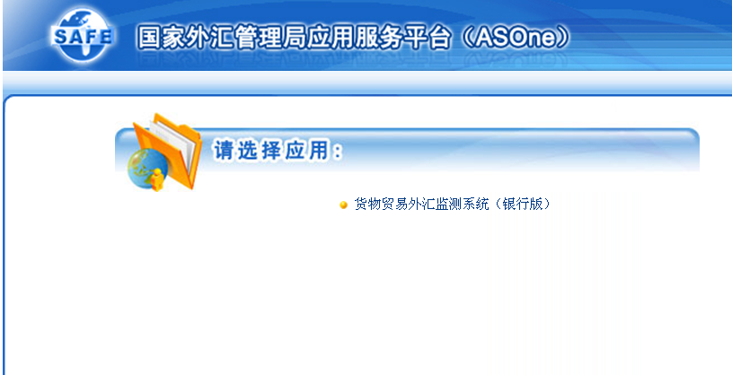

图6-1

在如图6-1所示的选择应用界面中，选择“货物贸易外汇监测系统（银行版）”，进入如图6-2所示的业务操作界面，

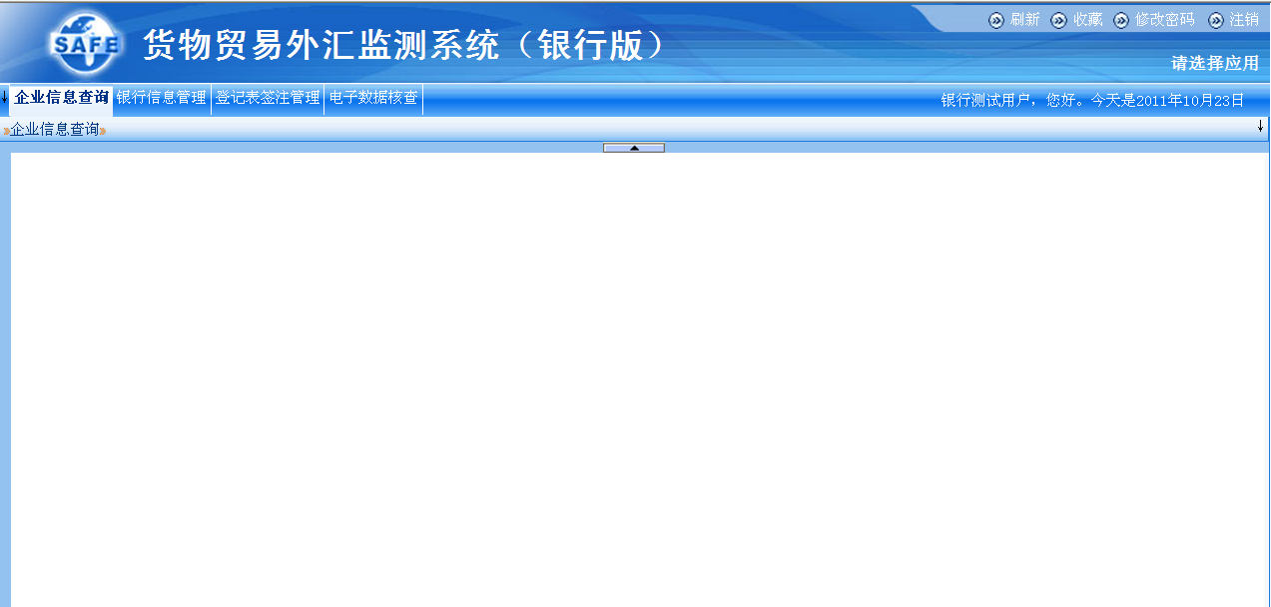

图6-2

**（二）访问测试**

在如图6-2所示的银行业务操作界面中，选择“企业信息查询”，如图6-3所示，出现该功能的初始页面，则说明系统能够正常访问。

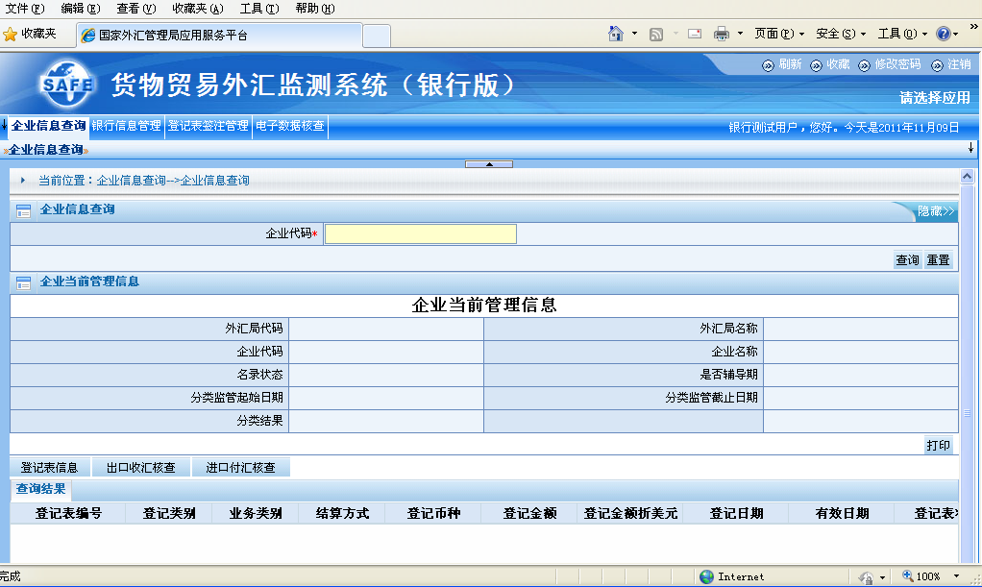

图6-3